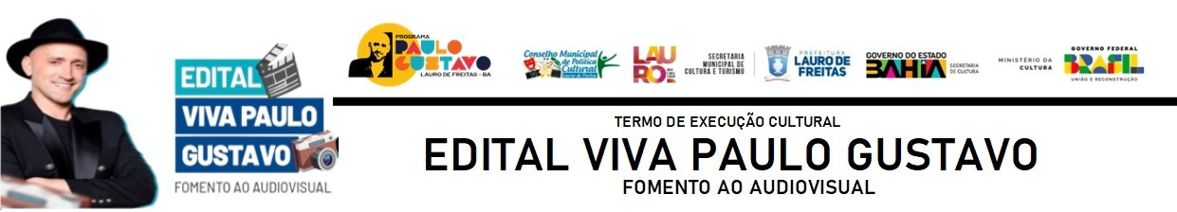

EDITAL SECULT N.º 003/2023
TERMO DE EXECUÇÃO CULTURAL N° 001/ 2023
PROCESSO ADMINISTRATIVO N° 14118/2023
EDITAL VIVA PAULO GUSTAVO
FOMENTO AO AUDIOVISUAL

NOVA DATA DE EXECUÇÃO DO PLANO DE CONTRAPARTIDA

NOME COMPLETO DO PROPONENTE:
E-MAIL DO PROPONENTE:
CONTATO DO PROPONENTE:
TÍTULO DA PROPOSTA:
N.º DO ID CULTURAL:

INDIQUE QUANDO SERÁ A REALIZAÇÃO DA SUA CONTRAPARTIDA

DECLARAÇÃO:

( ) Declaro estar ciente que não posso alterar o objeto da minha contrapartida.

Lauro de Freitas, _____ de ________________ de 2024.

________________________________________________
Assinatura do Proponente

